

Lernprogramm: Lektor HANDHABUNGSTECHNIK

Das interaktive Lernprogramm Lektor HANDHABUNGSTECHNIK vermittelt grundlegendes Wissen über Handhabungstechnik mit dem Schwerpunkt Robotik. Das thematische Spektrum reicht von Einlegegeräten und Manipulatoren über Industrie- und Serviceroboter bis zur Programmierung von Robotern.

Sie finden den Link zum Lernprogramm auf der Lernplattform moodle im Kurs ***AutomatikerIn: Bereichsübergreifende Projekte, Kapitel 4 Modulares Produktionssystem MPS***.

Bevor Sie mit der Bearbeitung der Inhalte des Lernprogrammes beginnen, müssen Sie folgende Punkte im Handbuch studieren:

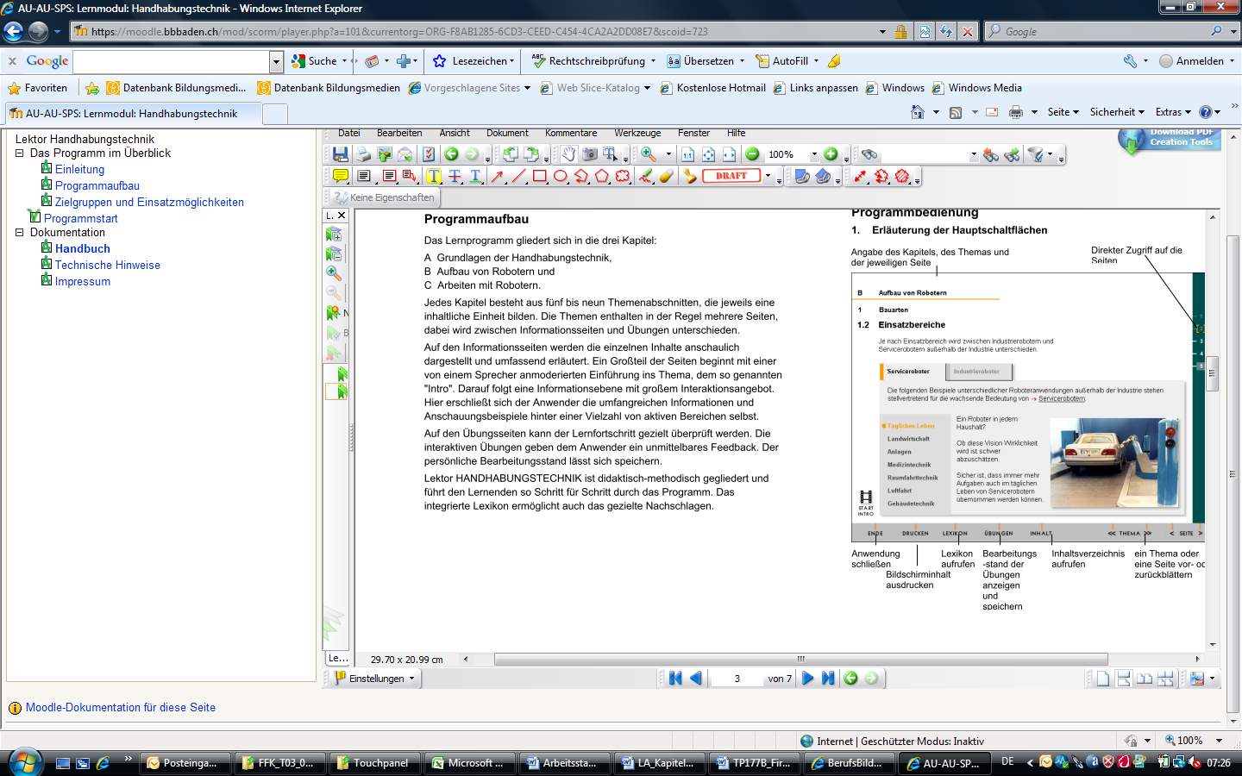

* Programmaufbau, Seite 6
* Programmbedienung, Seite 7 bis Seite 12

Kapitel ***Arbeiten mit Robotern***

Inhalt:  
In diesem Kapitel lernen Sie die geometrischen Grundlagen der Roboterprogrammierung kennen. Damit ist die Basis für die Arbeit mit Robotern gelegt!

Lernziele:   
Sie verstehen Aufbau und Funktionsweise folgender Koordinatensysteme: **Raum-/ Weltkoordinaten**, **Gelenkkoordinaten** und **Greiferkoordinaten**. Sie können die Programmierverfahren **Teach-In** und **Textuell** unterscheiden. Folgende Begriffe können Sie erklären: **TCP**, **Zustimmungstaste** und **MELFA-BASIC IV**. Sie kennen die wesentlichen Aspekte zu den Themen Schutzeinrichtungen und Schutzmassnahmen.

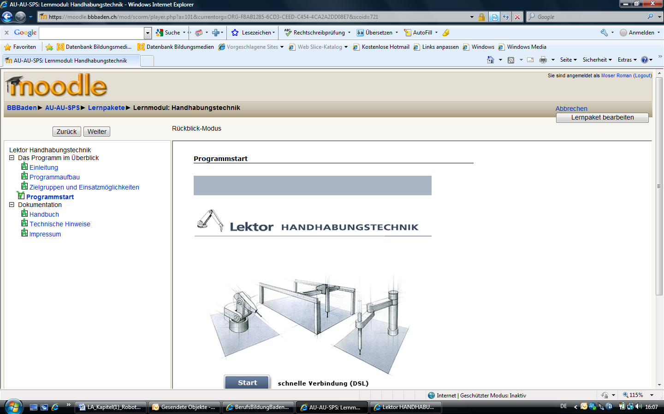

Auftrag:   
Starten Sie das Lernprogramm ***Lektor Handhabungstechnik***. Öffnen Sie das Kapitel ***Arbeiten mit Robotern***. Bearbeiten Sie das Kapitel in der gegebenen Reihenfolge. Beantworten Sie schriftlich die gestellten Fragen auf diesem Arbeitspapier. **Sie arbeiten selbständig!**

Richtzeit:   
**ca. 75 Minuten**

Fragen:

1. Ergänzen Sie folgende Sätze:

Um einen Punkt im Raum mit **kartesischem** Koordinaten zu beschreiben, projiziert man den Punkt auf die 3 Achsen des Koordinatensystems. Die Koordinaten x, y und z geben den Abstand des Punktes vom Koordinatenursprung an. Diese Art der Koordinatenangabe wird in der Technik oft angewandt, da sie sich sehr gut zur Beschreibung von geradlinigen Bewegungen im Raum eignet.

1. Welche Koordinatensysteme werden mit den Abbildungen beschrieben?

|  |  |
| --- | --- |
| Raum-, Weltkoordinaten |  |
| Gelenkkoordinaten |  |
| Greiferkoordinaten |  |
| Werkstückkoordinaten |  |

1. Mit welchem Koordinatensystem vermeiden Sie Mehrdeutigkeiten der Achsstellungen?

…

…

X

…

* Weltkoordinaten
* Werkzeugkoordinaten
* Achskoordinaten
* Werkstückkoordinaten

1. Der Effektor soll gradlinig bewegt werden. Welches Koordinatensystem benutzen Sie?

…

X

…

…

* Weltkoordinaten
* Werkzeugkoordinaten
* Achskoordinaten
* Werkstückkoordinaten

1. Welches Koordinatensystem bietet sich bei der Bearbeitung eines Werkstücks an?

…

…

…

X

* Weltkoordinaten
* Werkzeugkoordinaten
* Achskoordinaten
* Werkstückkoordinaten

1. Was versteht man unter dem TCP? Beschreiben Sie!

Unter TCP versteht man Tool-Center-Point (Werkzeugbezugspunkt).

Das Werkzeugkoordinatensystem bezieht sich auf das Werkzeug des Roboters. Man setzt den Nullpunkt des Koordinatensystems auf einen sinnvollen Punkt des Werkzeugs. Mit Hilfe des TCP kann der Programmierer das Werkzeug um seinen Arbeitspunkt drehen. Man kann auch lineare Bewegungen des Werkstücks durchführen ohne grossen Programmieraufwand. Dies ermöglicht ausserdem das Verwenden von verschiedenen Werkzeugen.

1. Ergänzen Sie folgenden Sätze:

Wie bei der Programmierung von Werkzeugmaschinen muss ein Roboterprogramm alle Steuerinformationen enthalten, die für den Bewegungsablauf notwendig sind. Dazu gehören Position- und Bewegungsangaben, die Ablauffolge, die Auswertung von Sensorsignalen und die Ansteuerung von **Peripheriegeräten**.

1. Für die Programmierung von Robotern werden unterschiedliche Programmierverfahren angewandt. Beschreiben Sie die **textuelle Programmierung**.

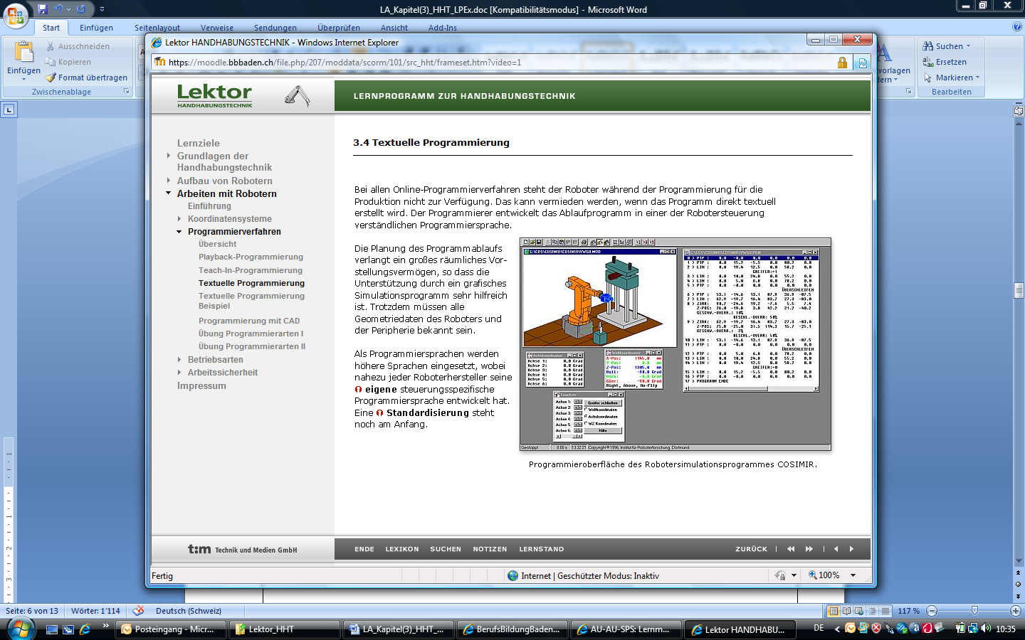Bei allen Online-Programmierverfahren steht der Roboter während der Programmierung für die Produktion nicht zur Verfügung. Das kann vermieden werden, wenn das Programm direkt textuell erstellt wird. Der Programmierer entwickelt das Ablaufprogramm in einer der Robotersteuerung verständlichen Sprache.

.

1. In welcher **Programmiersprache** werden die **Mitsubishi Industrieroboter RV-2AJ** der BFS BBB programmiert? Konsultieren Sie das entsprechende Handbuch im moodle Kurs!

MELFA-BASIC IV

1. Welcher Begriff passt zu folgender Beschreibung?

*Der Roboter wird mit dem Handprogrammiergerät, dem Bedienfeld der Steuerung oder mit Hilfe eines Joysticks an eine bestimmte Position gefahren. Die Achskoordinaten der Positionen werden in der Steuerung gespeichert. Um ein Ablaufprogramm zu erzeugen, müssen die Positionen durch Programmierbefehle verknüpft werden.*

…

…

X

…

* Playback
* Textuell
* Teach-In
* CAD

1. Welcher Begriff passt zu folgender Beschreibung?

*Die Befehle werden in einer Programmiersprache am Bildschirm eingegeben. Die genauen Koordinaten der Positionen müssen bekannt sein. Die gesamte Programmstruktur kann ausserhalb der Produktion erstellt werden.*

…

X

…

…

* Playback
* Textuell
* Teach-In
* CAD

1. Das „Teach-In“-Programmierverfahren ist ein …

X

…

X

…

* … online Verfahren.
* … offline Verfahren.
* … direktes Verfahren.
* … indirektes Verfahren.

1. Das „Textuelle“-Programmierverfahren ist ein …

…

X

…

X

* … online Verfahren.
* … offline Verfahren.
* … direktes Verfahren.
* … indirektes Verfahren.

1. Welche drei Betriebsarten bei Robotern werden unterschieden?

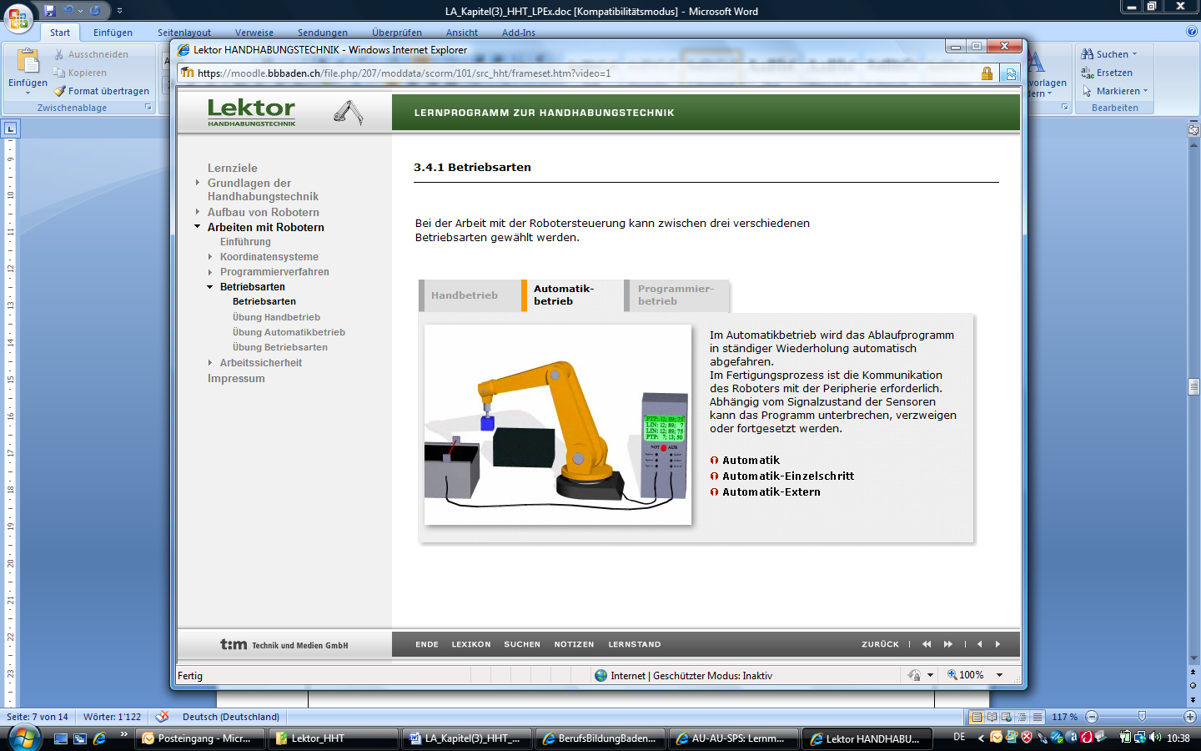

* Automatikbetrieb
* Handbetrieb
* Programmierbetrieb

1. Welche Betriebsart trifft auf die Beschreibung zu?

*Erstellung des Roboterprogramms.*

X

…

…

* Programmierbetrieb
* Handbetrieb
* Automatikbetrieb

1. Welche Betriebsart trifft auf die Beschreibung zu?

*Verfahren der Achsen um Positionen zu erreichen und abzuspeichern.*

…

X

…

* Programmierbetrieb
* Handbetrieb
* Automatikbetrieb

1. Welche Betriebsart trifft auf die Beschreibung zu?

*Selbständiges Ausführen des Bewegungsablaufes durch den Roboter.*

…

…

X

* Programmierbetrieb
* Handbetrieb
* 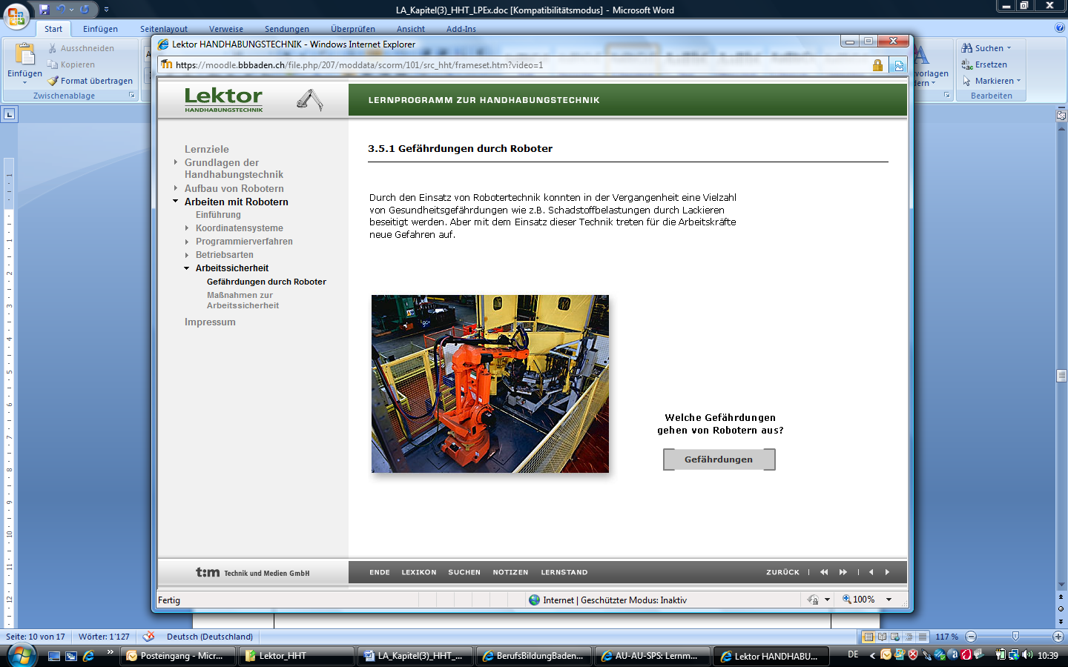Automatikbetrieb

1. Durch den Einsatz von Robotertechnik konnten in der Vergangenheit eine Vielzahl von Gesundheitsgefährdungen wie z.B. Schadstoffbelastungen durch Lackieren beseitigt werden. Aber mit dem Einsatz dieser Technik treten für die Arbeitskräfte neue Gefahren auf. Notieren Sie unterschiedliche Beispiele für Gefährdungen:

* Zusammenstoss mit bewegten Elementen:
* Fehler im Programm
* Mechanische Fehler
* Unzureichende Haltekraft
* Ruckartige Bewegungen
* Sekundärgefahren durch Roboterwerkzeuge:
* Späne, flüssiges Metall, scharfe Kanten etc…

1. Ergänzen Sie folgenden Sätze zum Thema **Schutzeinrichtungen** :

Wenn der Hersteller nicht alle Gefahrenstellen einer Roboteranlage beseitigen kann, fordert der Gesetzgeber zusätzliche Schutzeinrichtungen. Gefährdungen können einerseits durch **Abtrennung** vom Gefahrenbereich oder durch **Schaltungen**, die auf die Annäherung von Personen reagieren, vermieden werden.

1. Nennen Sie mindestens drei Möglichkeiten zur **Abtrennung vom Gefahrenbereich** einer Roboterzelle:

* Sperren
* Umzäunungen
* Verdeckungen
* Verkleidungen

1. Nennen Sie mindestens drei **Schutzeinrichtungen mit Annäherungsfunktion**:

* Lichtschranken
* Schaltmatten
* Lichtzäune
* Zweihandschaltungen und Sensor

1. Was versteht man unter der **Zustimmungstaste (Totmannschalter)**? Beschreiben Sie!

Totmannschalter stoppen die Anlage, sobald der Griff oder der Schalter losgelassen wird. Das Einschalten erfordert eine zusätzliche Schalthandlunge, um den Totmannschalter zu entriegeln.

1. Ergänzen Sie folgenden Sätze zum Thema **Schutzmassnahmen**:

Bevor Sie das Programm im Automatikbetrieb ausführen, führen Sie **schrittweise** einen Testlauf durch. Beim Automatikbetreib dürfen sich keine Personen im Arbeitsbereich des Roboters aufhalten.